

TECNOLÓGICO NACIONAL DE MÉXICO

INSTITUTO TECNOLÓGICO DE REYNOSA

**Estudiante:** Julio Cesar Osorio Sanchez

**Núm. De control: 23580034**



**Promotor:** David Eliseo Gutiérrez Zeferino

**Asignatura:** Circulo de lectura

**Documento: Apuntes de Topografía**

**Capitulo leído**: Capitulo 3

**Fecha de entrega:** 25/10/2023

**Nombre del libro: Apuntes de Topografía**

**Sección leída:** 23 a 39

**Inicio del reporte de lectura:**

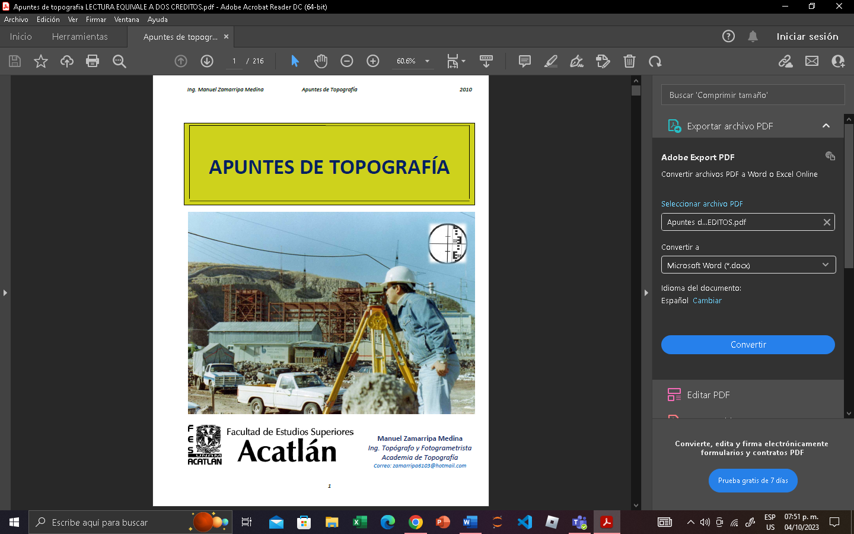

La apariencia de un plan o mapa es fundamental para su aceptación y utilidad. Para crear un plan equilibrado y garantizar que se incluya toda la información necesaria, es necesario comprobar el tamaño del lote y compararlo con el espacio disponible en la hoja de dibujo.

Símbolos convencionales

Antes de colocar los símbolos en un plano, se debe completar el plano topográfico. Los símbolos tradicionales se utilizan para representar características topográficas y hacer esto posible.

Colocación de letreros

Al colocar el texto, hay que evitar colocarlo “al revés” o en la dirección opuesta. La siguiente figura ilustra la dirección en la que se debe escribir el texto horizontal, vertical e inclinado en relación con la horizontal.

Calidades de Línea

líneas de servicios públicos subterráneas o de superficie; y estas a su vez tienen un peso mayor que las líneas terciarias de la dimensión o grilla de coordenadas.

Por ejemplo, el límite poligonal es una línea principal y debe tener una calidad de línea superior a la de las líneas secundarias que representan detalles como los recortes.

Flecha del meridiano de referencia

Cada plano debe contener una flecha que indique el meridiano utilizado, astronómico, magnético o convencional (al norte de la instalación o al norte de la estructura), en algunos casos es práctico. Dibuja los tres e indica el ángulo entre ellos como guía. normalmente esta flecha

Titulo

El campo de título o enlace generalmente se coloca en la esquina inferior derecha para que sea más fácil de encontrar y ver. El título debe reflejar el tipo de plano o mapa; el nombre del inmueble u obra y su propietario o usuario; el nombre del lugar o región, la fecha de su producción, la escala, el nombre de la persona que lo compiló, el número del plano y datos adicionales para fines especiales.

Notas

Las notas describen aspectos especiales relevantes para el plan que se está considerando y deben colocarse en un lugar destacado para que puedan verse con un vistazo rápido al plan.

3.4 Métodos de levantamiento con cinta

Diagonal: Este método consiste en dividir el polígono base en triángulos basándose en las diagonales entre los vértices del polígono.

Radiaciones: El método de la radiación consiste en encontrar un punto interno en un polígono desde el cual se pueden medir todas las distancias a los vértices, estas distancias son radiaciones y con su ayuda se divide en triángulos poligonales.

De lados de liga: Consiste en medir los lados de la poligonal y en formar en cada vértice triángulos isósceles (dos lados iguales), ya sea internos o externos, según se presenten los obstáculos del terreno, y en función de sus tres lados determinar el valor del ángulo interno de cada vértice.

Coordenadas rectangulares: Este método se facilita localizando solamente un eje y bajando perpendiculares de los vértices del polígono a este eje; se miden las distancias a partir del origen al pie de las perpendiculares y las longitudes de estas, registrándose los resultados en la libreta de campo.

Conclusión:

Se utilizan símbolos convencionales para representar características topográficas, y se deben seguir pautas específicas al colocar texto y otros elementos en el plano. Además, se detallan diversos métodos para dividir un polígono base, como el método de las diagonales, el de las radiaciones, el de los lados de liga y el de las coordenadas rectangulares. En conjunto, estos elementos y métodos son fundamentales para crear mapas y planos precisos y legibles.

Insertar foto o fo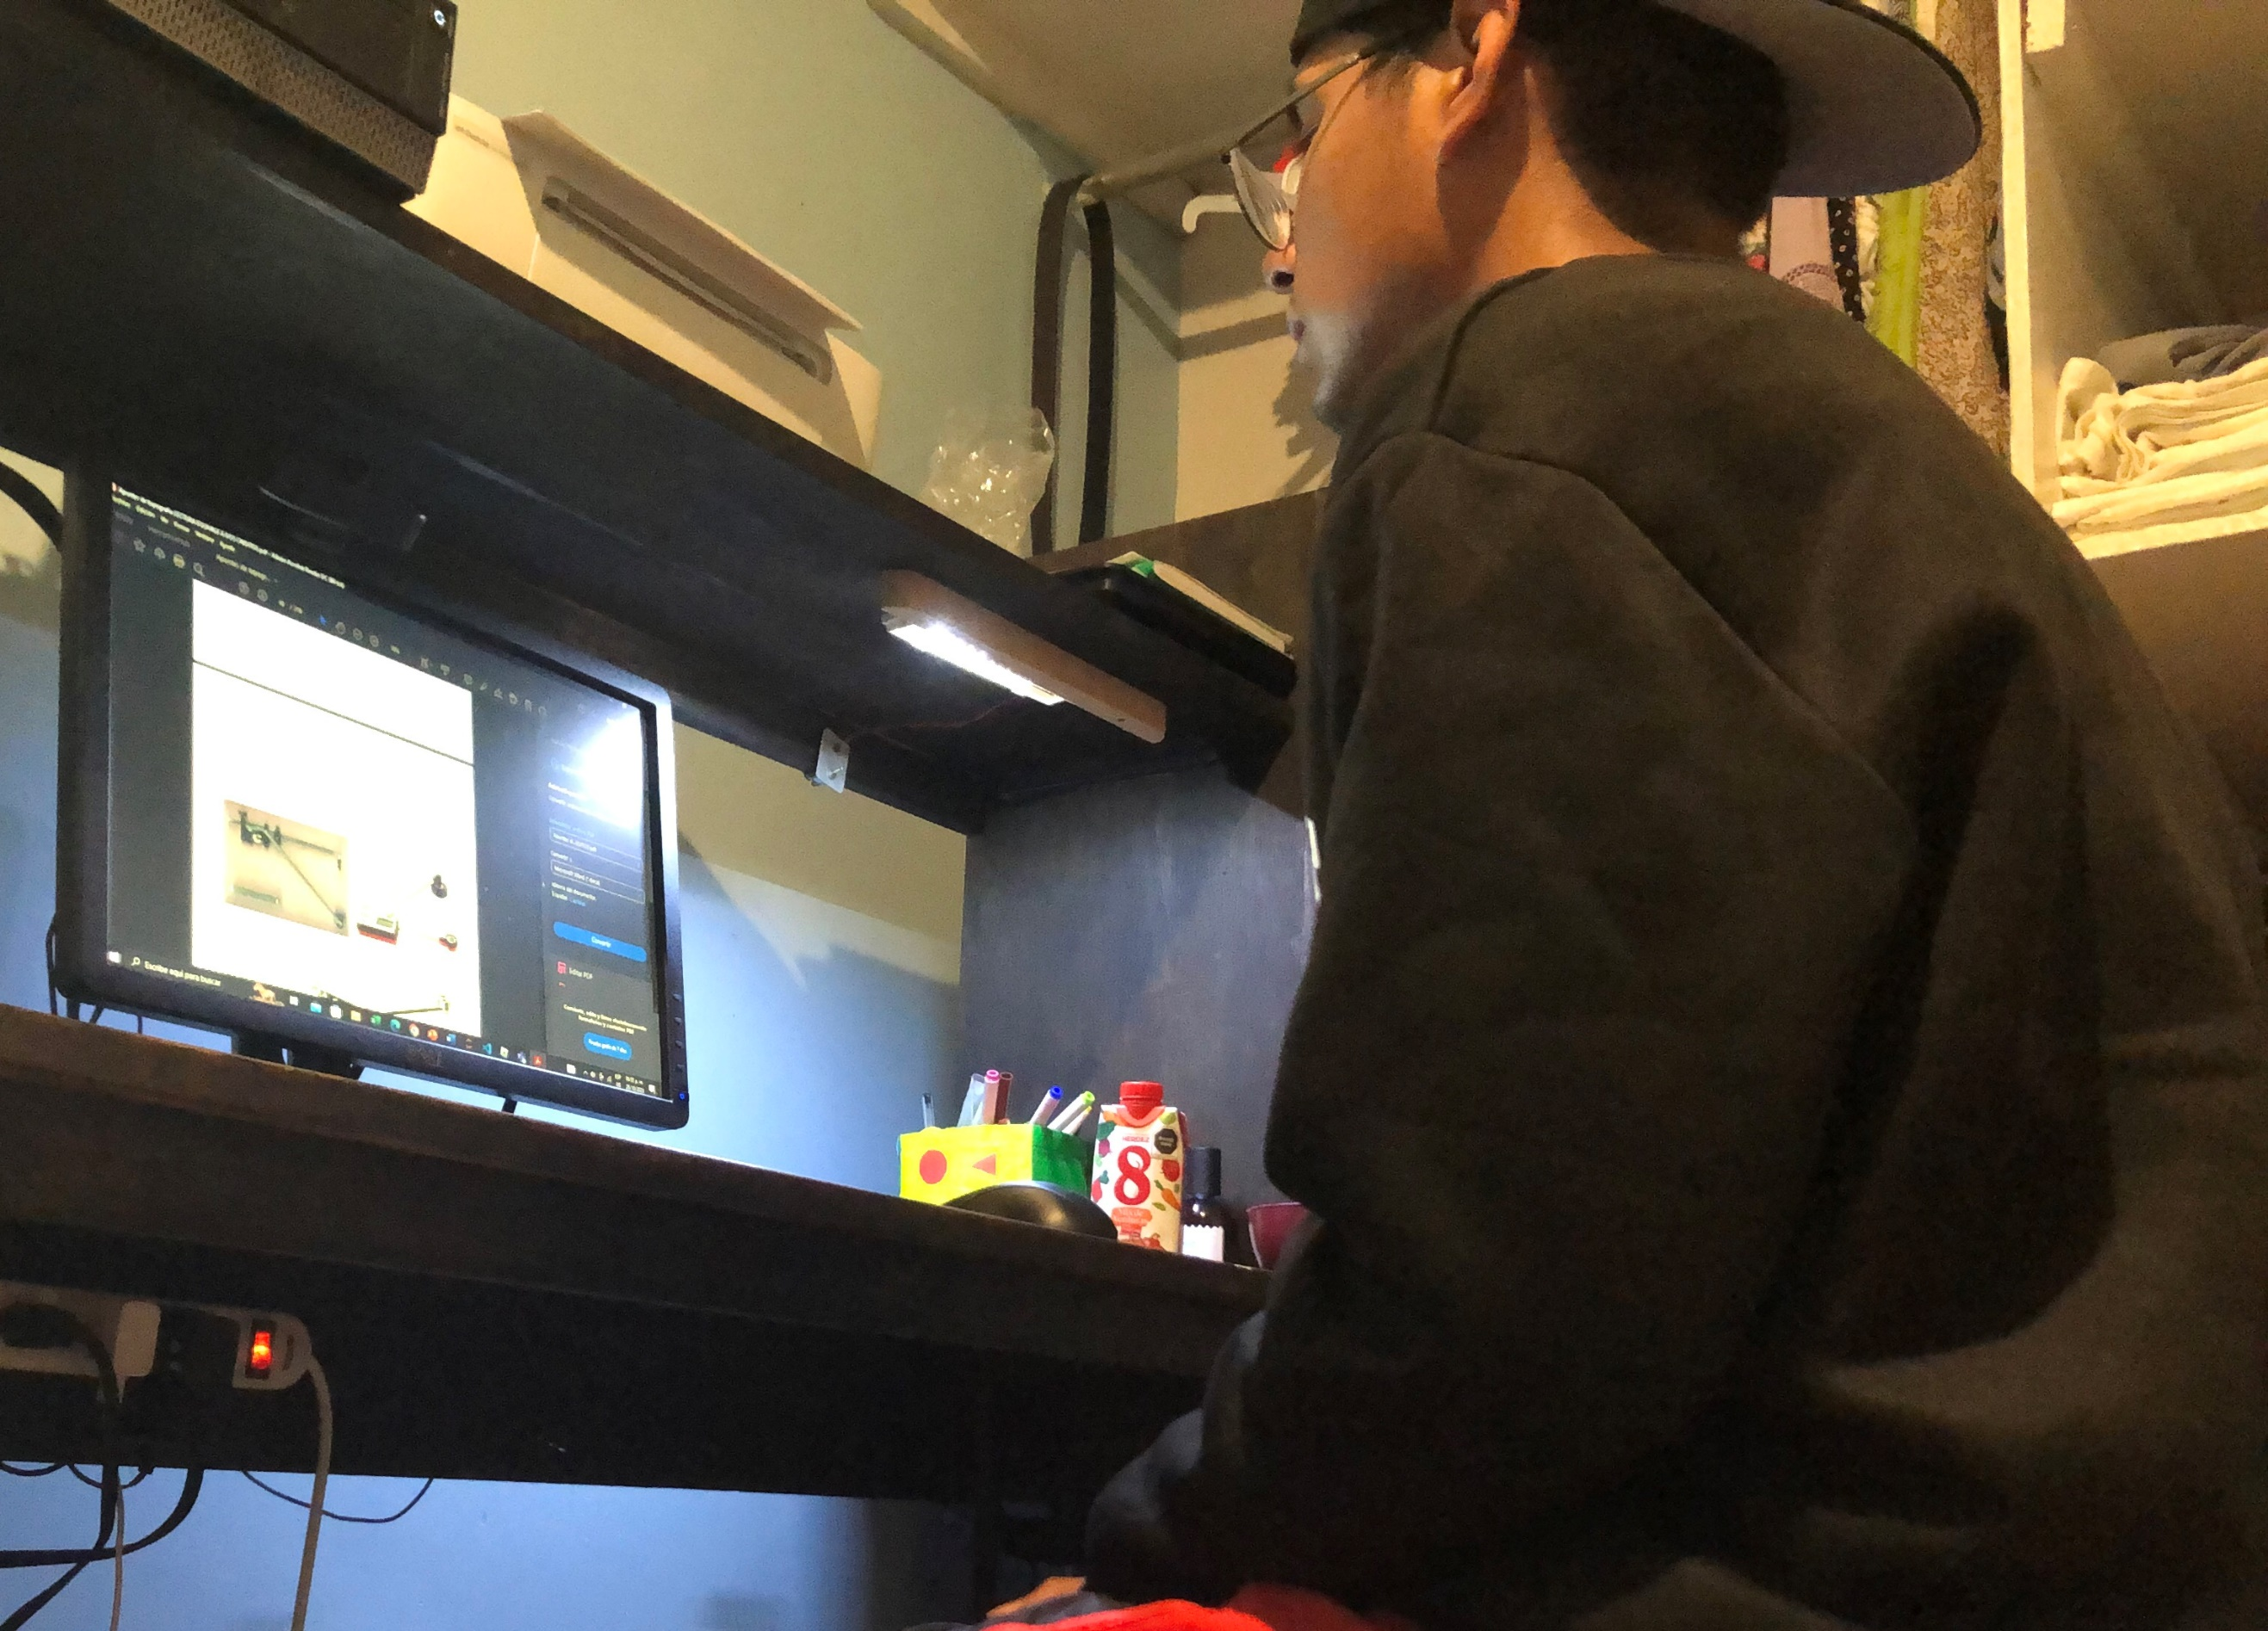tos de evidencia en esta sección por favor.